Nhà giáo Ưu tú Phạm Thị Miên – Người thuyền trưởng tận tụy, tâm huyết và trách nhiệm
“Có một nghề bụi phấn bám đầy tay
Người ta bảo là nghề trong sạch nhất
Có một nghề không trồng cây trên đất
Lại nở cho đời những đóa hoa thơm”
Trong suốt hành trình chèo lái con thuyền tri thức, Nhà giáo Ưu tú Phạm Thị Miên đã trở thành một biểu tượng về sự tận tâm và cống hiến không ngừng nghỉ cho sự nghiệp trồng người. Với tinh thần trách nhiệm, lòng yêu nghề sâu sắc và khát khao đổi mới, cô đã để lại dấu ấn đậm nét trong lòng đồng nghiệp, học sinh và phụ huynh.

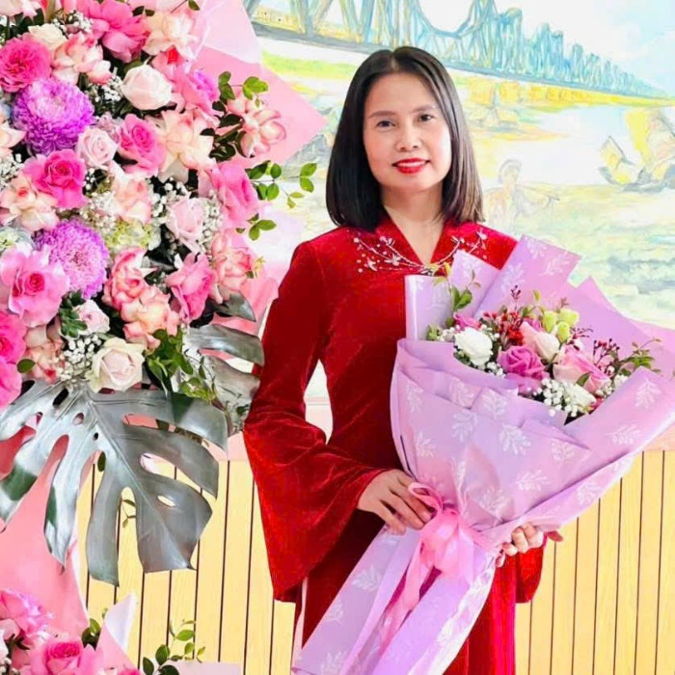
Chân dung Nhà giáo ưu tú Phạm Thị Miên – Hiệu trưởng
Trường Mầm non Hoa Sữa
Tận tâm – Cốt lõi của một nhà giáo chân chính
Hơn ba thập kỷ gắn bó với nghề, Nhà giáo Phạm Thị Miên không chỉ là người truyền dạy kiến thức mà còn là một người mẹ thứ hai, dìu dắt bao thế hệ học trò trưởng thành. Từ khi còn là một giáo viên với phương châm "Mỗi học sinh là một hạt giống cần được chăm sóc theo cách riêng", cô luôn kiên nhẫn tìm ra phương pháp phù hợp nhất để khơi dậy niềm say mê học tập, giúp học sinh phát huy tối đa khả năng của mình. Là một nhà giáo có tâm và có tầm, cô Miên luôn ý thức rằng giáo dục không ngừng thay đổi, đòi hỏi người thầy phải không ngừng học hỏi, sáng tạo. Cô tiên phong áp dụng các phương pháp giảng dạy hiện đại, kết hợp công nghệ vào bài giảng, tạo ra những giờ học sinh động, hấp dẫn. Không dừng lại ở phạm vi lớp học, cô còn tham gia nhiều hội thảo, chuyên đề về giáo dục, chia sẻ kinh nghiệm giảng dạy với đồng nghiệp, góp phần nâng cao chất lượng dạy và học. Những sáng kiến của cô đã được công nhận và ứng dụng rộng rãi, mang lại hiệu quả thiết thực.
Một nhà quản lý truyền cảm hứng
Trong mỗi ngôi trường, vai trò của người quản lý không chỉ dừng lại ở việc điều hành mà còn là dẫn dắt, truyền cảm hứng và tạo động lực cho đội ngũ giáo viên, học sinh. Nhà giáo Ưu tú Phạm Thị Miên chính là một hình mẫu như vậy – một người lãnh đạo tận tụy, đổi mới và đầy tâm huyết, góp phần xây dựng môi trường giáo dục chất lượng và nhân văn.
Người lãnh đạo tận tâm và trách nhiệm
Với nhiều năm gắn bó với ngành giáo dục, nhà giáo Phạm Thị Miên luôn mang trong mình tinh thần trách nhiệm cao cả, xem sự nghiệp trồng người là một sứ mệnh chứ không đơn thuần là công việc. Dưới sự lãnh đạo của cô, những ngôi trường không chỉ phát triển về chất lượng chăm sóc giáo dục trẻ mà còn trở thành một môi trường thân thiện, nơi mỗi giáo viên, học sinh đều cảm nhận được sự quan tâm, đồng hành và hỗ trợ.
Cô luôn lắng nghe, thấu hiểu những khó khăn của đồng nghiệp và phụ huynh từ đó tìm ra những giải pháp phù hợp để giúp họ phát triển. Với quan điểm “Mỗi giáo viên là một mắt xích quan trọng trong hệ thống giáo dục”, cô không ngừng động viên, tạo điều kiện cho giáo viên nâng cao trình độ, đổi mới phương pháp giảng dạy, khuyến khích sự sáng tạo trong công việc.
Đổi mới để phát triển
Không chỉ là một người lãnh đạo tận tâm, cô Miên còn là một nhà quản lý có tầm nhìn xa và luôn sẵn sàng đổi mới. Cô tiên phong trong việc áp dụng công nghệ vào quản lý và giảng dạy, đưa ra những sáng kiến giúp nâng cao chất lượng đào tạo.
Những đề xuất cải tiến của cô đã giúp nhà trường phát triển toàn diện, từ việc nâng cao năng lực giáo viên, cải thiện cơ sở vật chất đến việc xây dựng một môi trường giáo dục linh hoạt, sáng tạo. Nhờ đó, ngôi trường mà cô quản lý luôn nằm trong top những đơn vị có chất lượng giáo dục, được phụ huynh và xã hội tin tưởng.
Truyền cảm hứng bằng chính sự tận tụy
Điều làm nên giá trị của một nhà quản lý giáo dục không chỉ nằm ở khả năng lãnh đạo mà còn ở cách cô truyền cảm hứng cho những người xung quanh. Cô Phạm Thị Miên đã làm điều đó bằng chính sự tận tâm, kiên nhẫn và lòng yêu nghề của mình.
Không chỉ định hướng chiến lược, cô còn là người đồng hành với giáo viên và trẻ trong từng hoạt động, luôn động viên, hỗ trợ kịp thời. Chính điều đó đã tạo nên một tập thể đoàn kết, gắn bó, nơi mà mỗi thành viên đều cảm thấy mình được tôn trọng, được phát huy năng lực và có động lực để cống hiến.
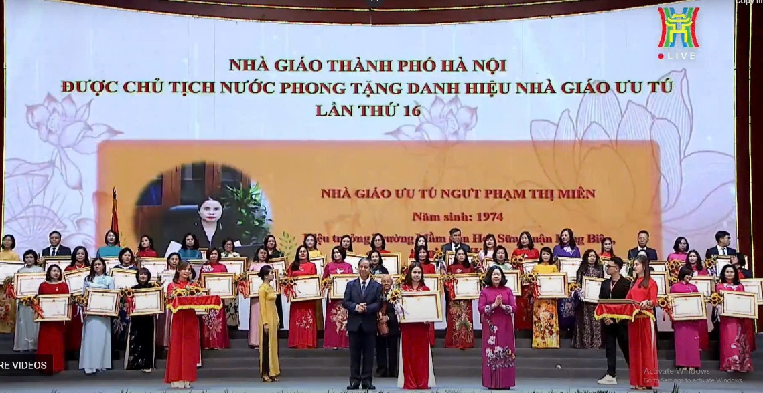
Hình ảnh nhận danh hiệu cao quý “Nhà giáo ưu tú”
Bề dày thành tích của một nhà giáo tận tâm
Trên hành trình trồng người, Nhà giáo Ưu tú Phạm Thị Miên không chỉ là một tấm gương mẫu mực về đạo đức, tinh thần trách nhiệm mà còn ghi dấu ấn với những thành tích xuất sắc, đóng góp to lớn cho sự phát triển của ngành giáo dục. Những nỗ lực không ngừng nghỉ của cô đã được ghi nhận qua hàng loạt danh hiệu, giải thưởng cao quý, khẳng định vị thế của một nhà giáo tận tụy và đổi mới. Với tâm huyết và tài năng của mình, cô Phạm Thị Miên đã vinh dự nhận được danh hiệu Nhà giáo Ưu tú, một trong những phần thưởng cao quý nhất dành cho những nhà giáo có đóng góp nổi bật cho sự nghiệp giáo dục nước nhà. Đây không chỉ là sự ghi nhận về chuyên môn, mà còn là minh chứng cho lòng yêu nghề, tinh thần đổi mới không ngừng của cô trong suốt quá trình giảng dạy và quản lý.
Ngoài danh hiệu Nhà giáo Ưu tú, cô còn được trao tặng nhiều bằng khen, giấy khen của Bộ Giáo dục và Đào tạo, UBND quận, Sở Giáo dục và Đào tạo, ghi nhận những đóng góp xuất sắc của cô trong đổi mới giáo dục.
Bề dày thành tích mà cô Phạm Thị Miên đạt được không chỉ là niềm tự hào cá nhân mà còn là nguồn động lực to lớn cho các đồng nghiệp và thế hệ giáo viên trẻ noi theo. Cô là minh chứng sống động cho sự tận tụy, không ngừng học hỏi và đổi mới để mang lại những giá trị tốt đẹp nhất cho nền giáo dục.
Dù đã gặt hái nhiều thành công, nhưng cô vẫn không ngừng cống hiến, tiếp tục truyền lửa cho thế hệ sau, dìu dắt các thế hệ quản lý bước tiếp trên hành trình giáo dục.

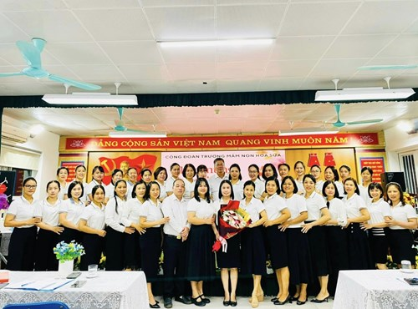
Hình ảnh Nhà giáo ưu tú cùng tập thể CBGVNV nhà trường
Với tôi, Nhà giáo Ưu tú Phạm Thị Miên không chỉ là một người đồng nghiệp mà còn là một người chị cả – một tấm gương về nhân cách, tâm huyết và sự tận tụy với nghề. Ở chị, tôi luôn nhìn thấy một ngọn lửa cháy mãi với sự nghiệp giáo dục, một tinh thần đổi mới không ngừng và một trái tim ấm áp dành cho đồng nghiệp. Chị không chỉ là một nhà quản lý giỏi, một người thầy tận tâm mà còn là người truyền cảm hứng, động viên và dìu dắt tôi cũng như bao thế hệ giáo viên trẻ. Chị lắng nghe, thấu hiểu và sẵn sàng chia sẻ kinh nghiệm quý báu để chúng tôi có thể vững vàng hơn trên con đường sự nghiệp. Những lời khuyên chân thành, những câu chuyện về nghề của cô luôn là động lực để tôi tiếp tục cố gắng, cống hiến và yêu nghề hơn mỗi ngày.
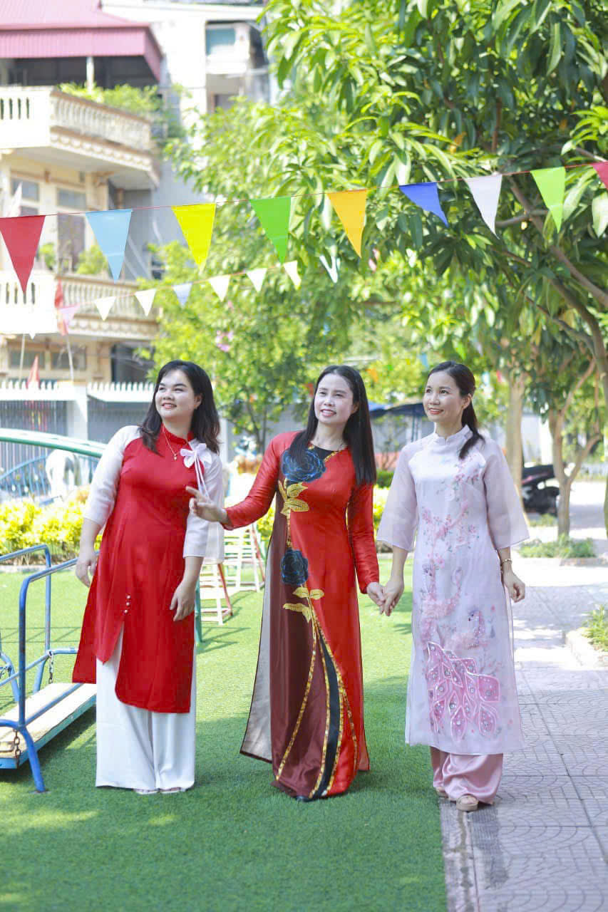
Nhìn lại chặng đường chị đã đi qua với bao thành tựu rực rỡ, tôi càng thêm khâm phục và trân trọng. Tôi tự hào khi được làm việc bên cạnh chị, được học hỏi từ chị – một người chị, người đồng nghiệp mẫu mực, luôn tận tụy vì sự nghiệp trồng người.
Một thành viên Ban chấp hành Liên đoàn lao động quận Long Biên đầy trách nhiệm
Không chỉ là một nhà giáo ưu tú, một nhà quản lý giáo dục xuất sắc, cô Phạm Thị Miên còn đảm nhiệm vai trò thành viên Ban Chấp hành Liên đoàn Lao động quận Long Biên, nơi cô tiếp tục cống hiến với trách nhiệm cao cả, đại diện cho tiếng nói của đội ngũ cán bộ, giáo viên và người lao động trong ngành giáo dục. Với bề dày kinh nghiệm trong công tác giảng dạy và quản lý, cô Phạm Thị Miên luôn thấu hiểu những khó khăn, trăn trở của giáo viên và người lao động trong ngành giáo dục. Trên cương vị là thành viên Ban Chấp hành Liên đoàn Lao động quận, cô không ngừng nỗ lực trong việc bảo vệ quyền lợi, chăm lo đời sống vật chất, tinh thần cho cán bộ, giáo viên, nhân viên trong toàn quận.

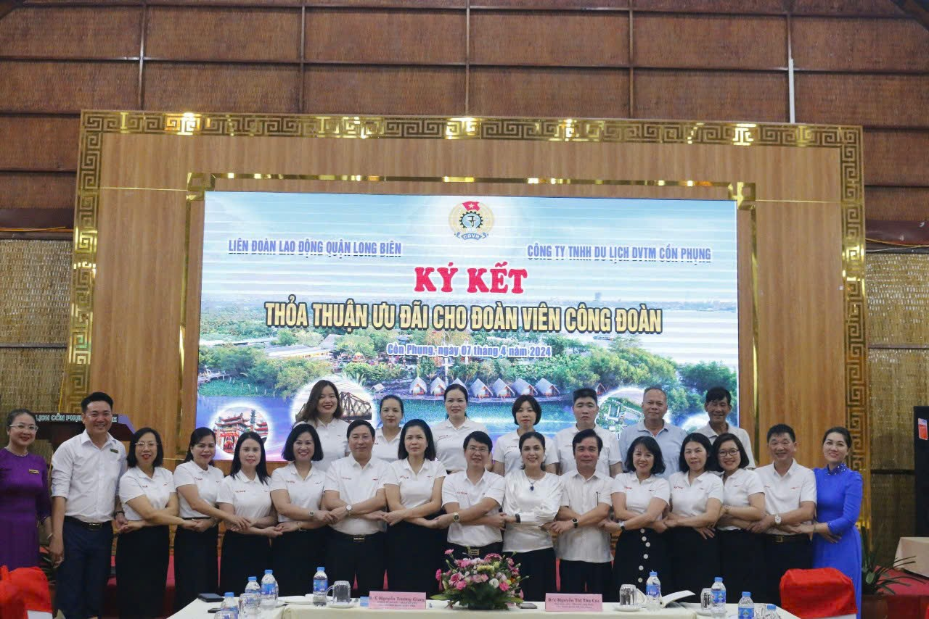
Hình ảnh tham gia ký kết thỏa thuận ưu đãi cho đoàn viên công đoàn
Cô luôn chủ động đề xuất những giải pháp thiết thực nhằm cải thiện điều kiện làm việc, nâng cao chế độ đãi ngộ cho giáo viên, tạo động lực để họ gắn bó lâu dài với nghề. Những ý kiến đóng góp của cô trong các cuộc họp, hội nghị luôn mang tính thực tiễn cao, giúp đưa ra nhiều chính sách phù hợp, kịp thời hỗ trợ người lao động.
Là một người tâm huyết, cô chú trọng phát động và triển khai các phong trào thi đua trong ngành giáo dục, đặc biệt là các phong trào hay các cuộc vận động đổi mới phương pháp giảng dạy. Dưới sự đóng góp và dẫn dắt của cô, nhiều phong trào thi đua đã tạo được sức lan tỏa mạnh mẽ, thúc đẩy tinh thần sáng tạo và cống hiến trong đội ngũ giáo viên.
Bên cạnh đó, cô cũng tích cực tổ chức các hoạt động chăm lo đời sống tinh thần cho giáo viên và người lao động, từ các chương trình giao lưu, văn nghệ đến những hoạt động hỗ trợ giáo viên có hoàn cảnh khó khăn. Chính sự tận tâm và chu đáo của cô đã giúp nhiều giáo viên có thêm động lực để vượt qua thử thách, tiếp tục cống hiến cho sự nghiệp giáo dục. Với những đóng góp không ngừng nghỉ, cô Phạm Thị Miên không chỉ được đồng nghiệp kính trọng mà còn được Liên đoàn Lao động quận Long Biên ghi nhận là một trong những cán bộ công đoàn tiêu biểu. Những gì cô đã và đang làm không chỉ góp phần nâng cao chất lượng giáo dục mà còn tạo nên một môi trường làm việc công bằng, nhân văn và đầy sự quan tâm đối với đội ngũ giáo viên.
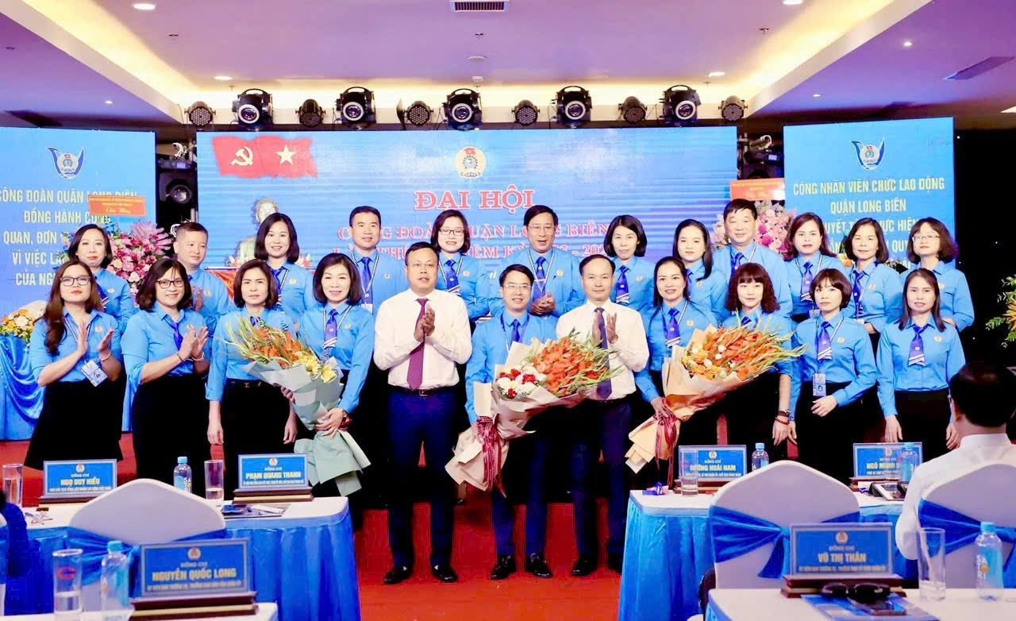
Hình ảnh nhà giáo Phạm Thị Miên tham gia hoạt động
Liên đoàn lao động quận Long Biên
Một nhà lãnh đạo để lại dấu ấn
Với những đóng góp to lớn, Nhà giáo Ưu tú Phạm Thị Miên không chỉ là một giáo viên giỏi mà còn là một nhà quản lý xuất sắc, một người truyền cảm hứng cho biết bao thế hệ giáo viên. Dưới sự dẫn dắt của cô, nhiều giáo viên trẻ đã trưởng thành, đạt được thành công và bao nhiêu thế hệ học sinh mang theo những bài học quý giá mà cô đã truyền dạy.
Trong hành trình giáo dục đầy thử thách, cô chính là một người thuyền trưởng kiên định, chèo lái con thuyền tri thức với niềm đam mê và sự cống hiến không mệt mỏi. Cô không chỉ để lại dấu ấn trong sự nghiệp giáo dục mà còn trong trái tim của những người đã từng làm việc và học tập dưới sự hướng dẫn của mình. Với những gì đã làm được, Nhà giáo Ưu tú Phạm Thị Miên xứng đáng là một trong những biểu tượng sáng ngời của ngành giáo dục quận Long Biên.

